**Práctica 5**

**Ejercicio 1: Explique claramente cuál es la utilidad del registro de activación y que representan cada una de sus partes.(Basado en el modelo debajo detallado)**

* HEAD
  + Current: Dirección base del registro de activación de la unidad que se esté ejecutando actualmente
  + Free: Próxima dirección libre en la pila
* Punto de retorno: la siguiente dirección a ejecutar después de que termine la subrutina
* Enlace estático: apunta al registro de activación de la unidad que estáticamente la contiene
* Enlace dinámico: Contiene un puntero a la dirección base del registro de activación de la rutina llamadora
* Variables: las variables definidas dentro de la unidad.
* Procedimientos: los procedimientos definidos dentro de la unidad.
* Funciones: las funciones definidas dentro de la unidad.
* Valor de retorno: Al terminar una rutina se desaloca su RA, por lo tanto la rutina llamante debe guardar en su RA el valor de retorno de la rutina llamada.

**Ejercicio 2: Dado el siguiente programa escrito en Pascal-like, continuar la realización de las pilas de ejecución hasta finalizar las mismas.**

1. **Siguiendo la cadena estática b) Siguiendo la cadena dinámica**

Ese 5 no tengo idea de donde sale

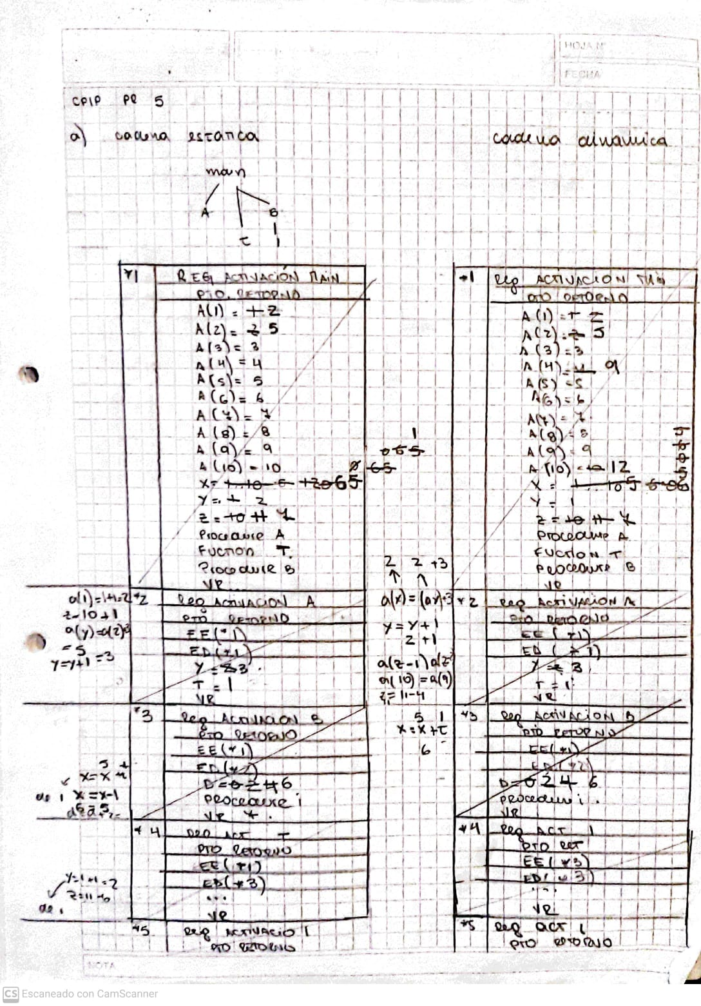

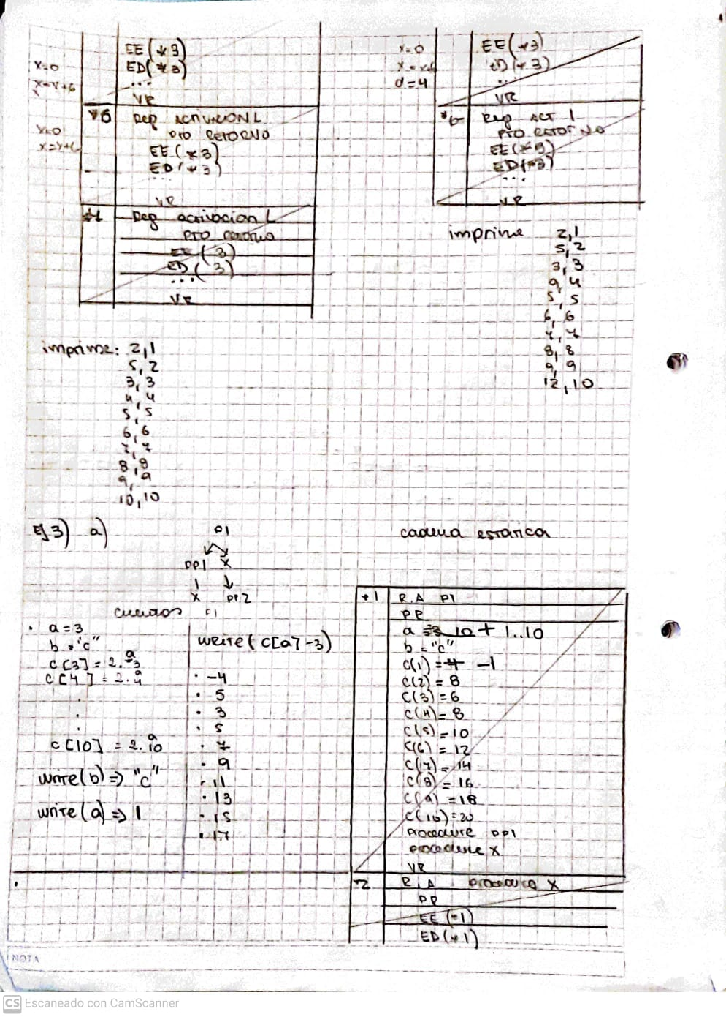

**Ejercicio 3: Sea el siguiente programa escrito en Pascal-like. Realice la pila de ejecución**

1. **Siguiendo la cadena estática b) Siguiendo la cadena dinámica**



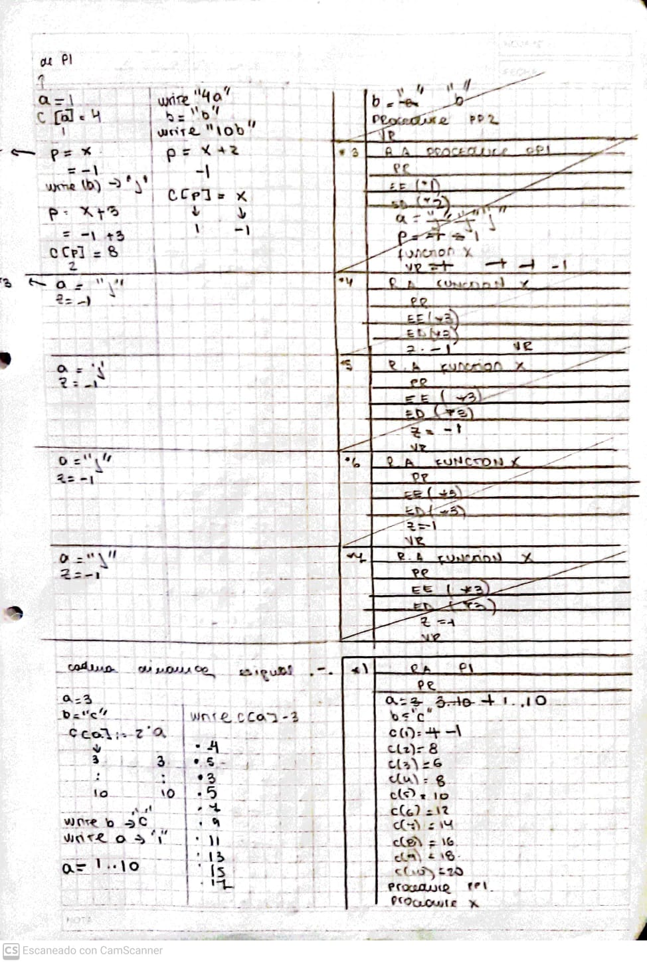

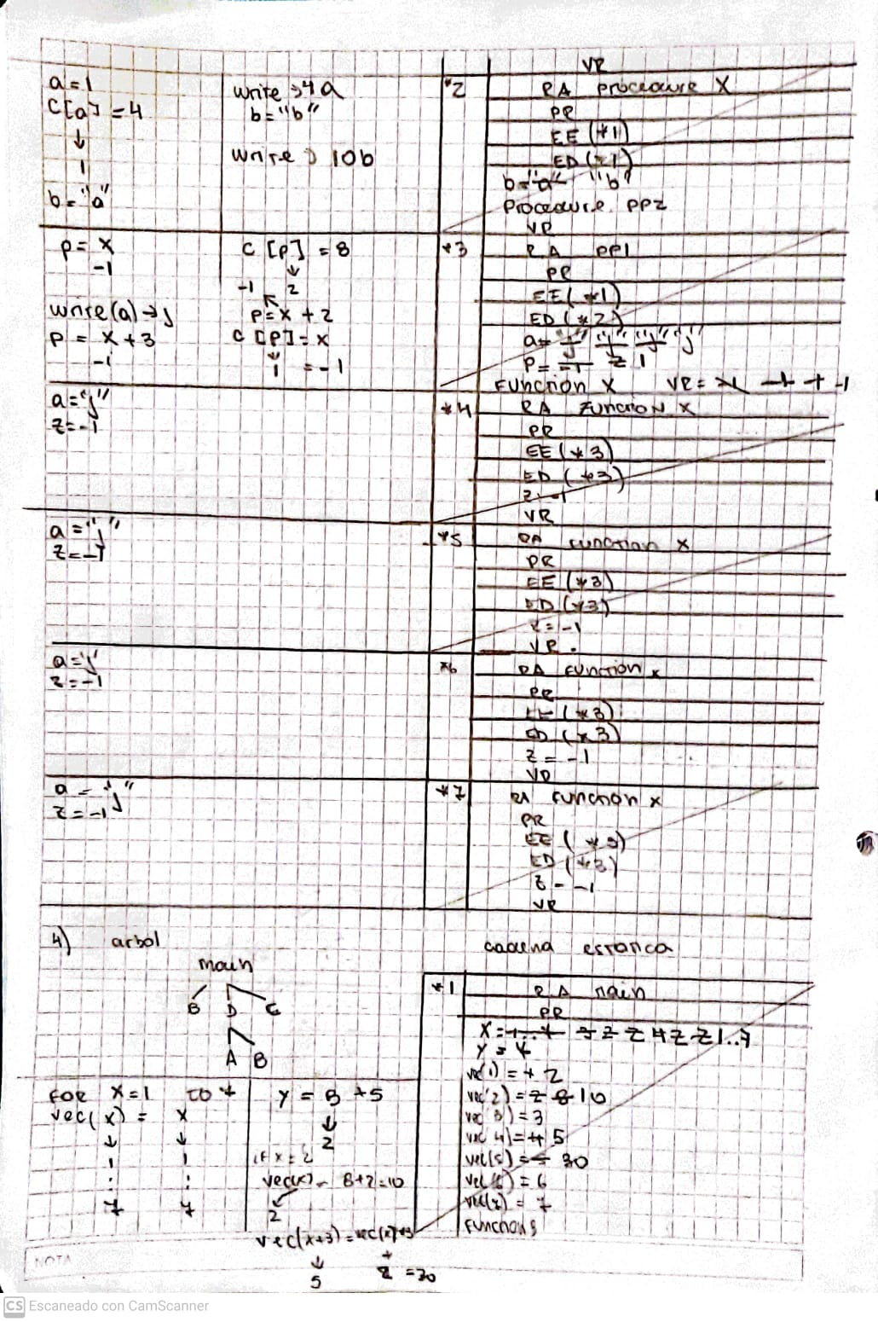

**Ejercicio 4: Sea el siguiente programa escrito en Pascal-like. Realice la pila de ejecución**

1. **Siguiendo la cadena estática b) Siguiendo la cadena dinámica**

Cuando estaba haciendo el punto a) pensé que decía if x = 7



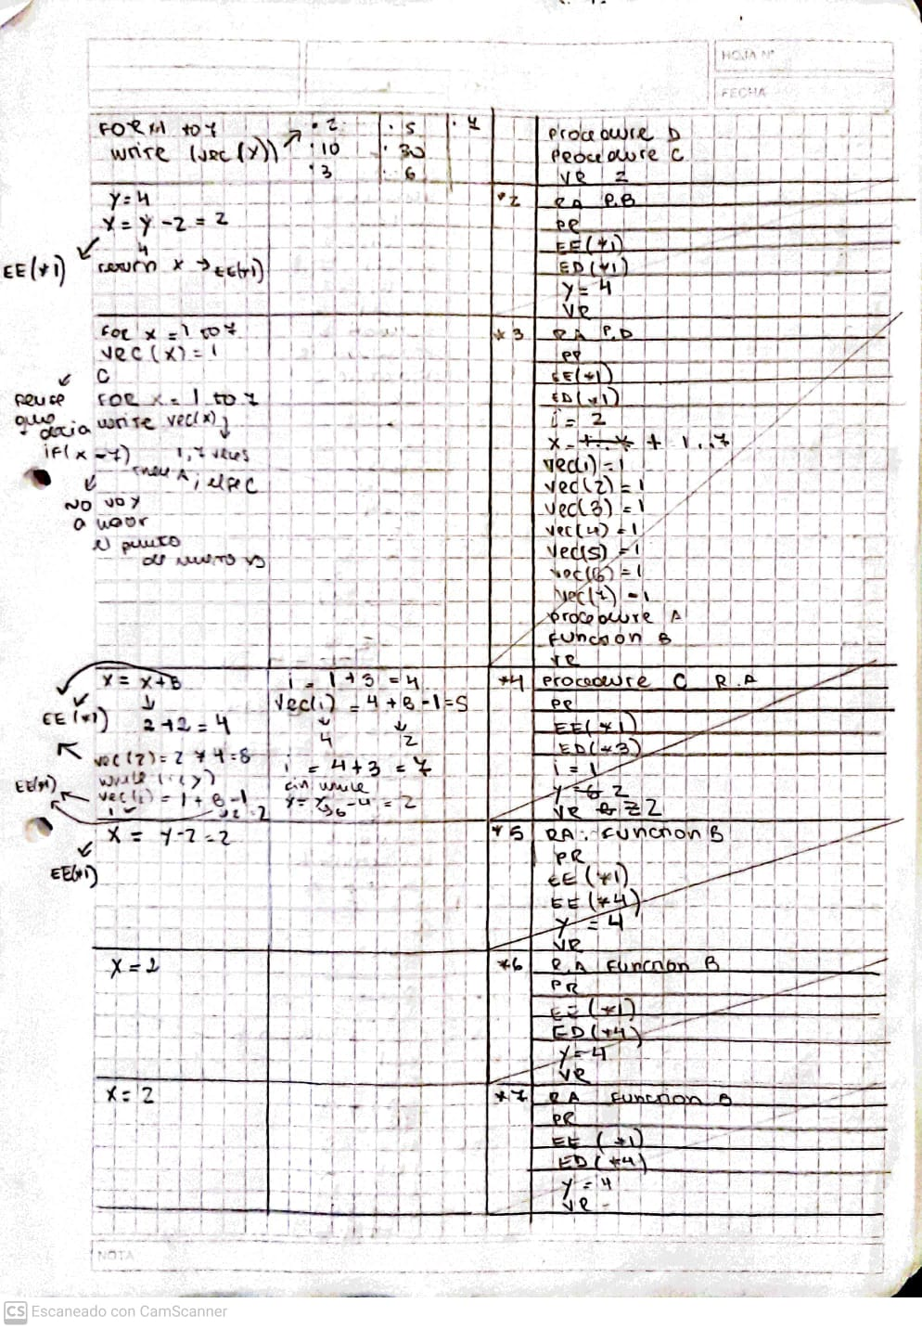

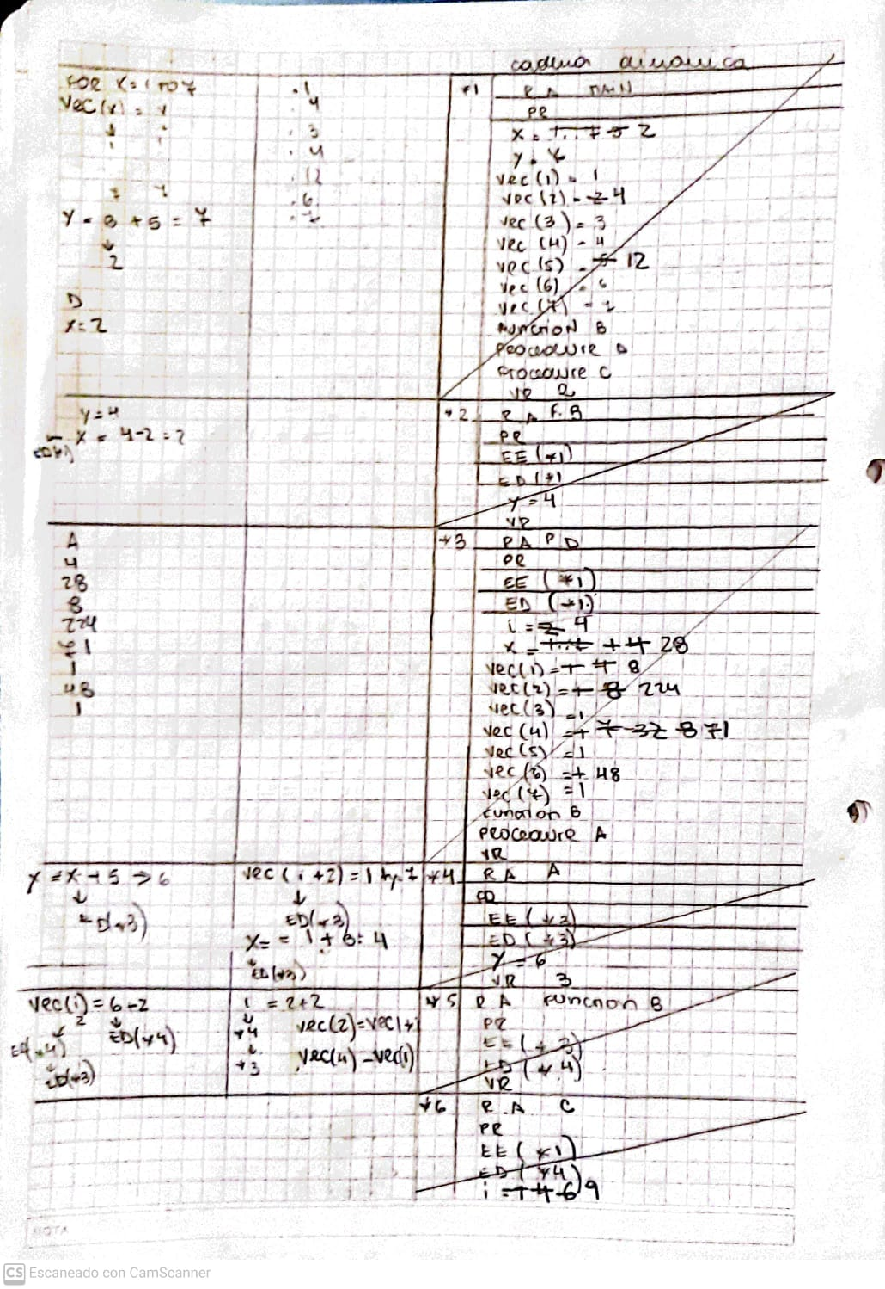

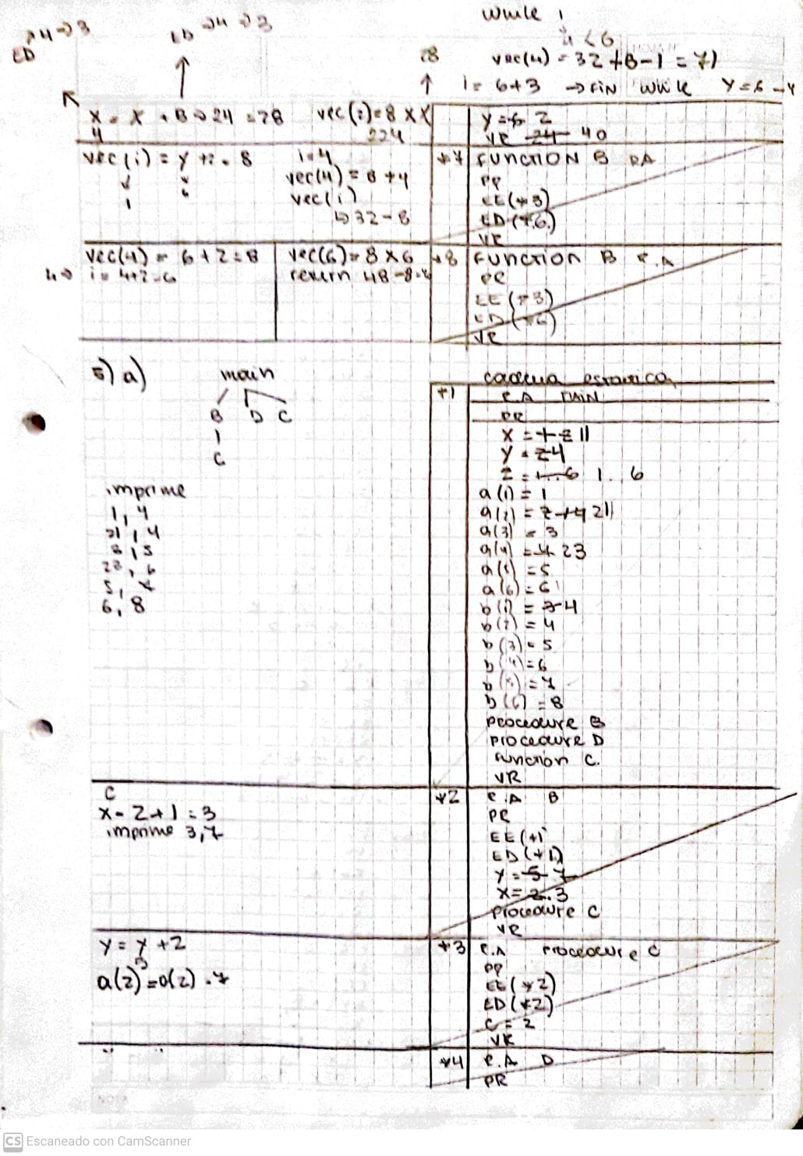

**Ejercicio 5: Sea el siguiente programa escrito en Pascal-like. Realice la pila de ejecución**

**a) Siguiendo la cadena estática**

**b) Siguiendo la cadena dinámica**

**c) La sentencia x:= c + 5 +x, podría reemplazarse por x:= x + c + 5? Justifique la respuesta**



